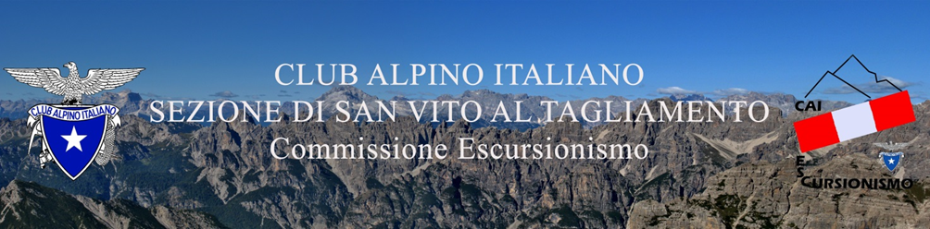

Per le escursioni più impegnative, ove possibile, è opportuno proporre un 2° itinerario con minori difficoltà ! !

Periodo in cui effettuare la gita: ___________________________________________________________

Meta e quota della gita:__________ ________________________________________________________

Meta e quota per eventuale percorso più facile: ________________________________________________

Località e gruppo montuoso di riferimento: ____________________________________________________

**Descrivi** le caratteristiche ambientali, paesaggistiche, storiche, ecc. relative al percorso e alla meta dell’escursione

_____________________________________________________________________________________

_____________________________________________________________________________________

_____________________________________________________________________________________

_____________________________________________________________________________________

_____________________________________________________________________________________

**Breve** descrizione dell’itinerario *(luogo di accesso, punti d’appoggio, meta finale, via di ritorno e relative quote):* _____________________________________________________________________________________

_____________________________________________________________________________________

_____________________________________________________________________________________

_____________________________________________________________________________________

*Percorso proposto* 🡳 *Eventuale percorso più facile* 🡳

|  |  |
| --- | --- |
| Dislivello in salita: mt. | Dislivello in salita: mt. |
| Difficoltà: | Difficoltà: |
| Tempi indicativi di percorrenza: ore | Tempi indicativi di percorrenza: ore |
| Equipaggiamento: | Equipaggiamento: |
| Carta Tabacco n˚: |  |
| Orario di partenza dalla sede CAI: | |

Iscrizioni per gite in corriera o pernottamento in rifugio: entro il __________________________

Trasporto: ❑ mezzi propri; ❑ corriera Se gita a num. chiuso – n° max posti: ________

Costi previsti: ________________________________________________________________

Altre informazioni utili: _________________________________________________________

___________________________________________________________________________

Capigita: ____________________________________________________________________

**CONSEGNARE ANCHE UNA O PIÚ FOTO IN FORMATO DIGITALE**